КОНТРОЛЬНАЯ РАБОТА

по дисциплине: Экология

тема работы: Социально-экономический кризис и устойчивое развитие

Оглавление

Введение…………………………………………………………………………..2
История взаимоотношений общества и природы………………………………5
Понятие кризиса в социально-экономическом развитии и причины его развития……………………………………………………………………………8
Глобальные прогностические модели и концепция устойчивого развития…16
Заключение……………………………………………………………………….21
Список литературы………………………………………………………………22
Приложения…………………………………………………………………..….23

Введение

Кризис – проблема, тревога,
«свежий» взгляд на старые задачи
и использование возможностей всех и всего для жизни (вольная интерпретация всем уже известного значения китайского иероглифа).
Спад — это когда приходится затягивать пояс.
Кризис — когда нет уже и штанов
(заимствованный афоризм)

Проблематикой данной контрольной работы является кризис в рамках социально-экономического развития человечества и его взаимодействие с окружающей средой, а также перспективы дальнейшего устойчивого роста в условиях не только социально-экономических кризисов планетарного масштаба, но и надвигающегося глобального экологического кризиса. Острейшую актуальность данной темы отражает действующий мировой финансовый кризис, который, в отличие от предыдущих кризисов затронул каждого жителя планеты.
Финансовый пузырь лопнул - «…король оказался голым…» Идеология сложившейся в мире финансовой системы оказалась не состоятельной. Финансовый кризис перерос в серьезный экономический спад. Однако, этот спад грозит серьезным экономическим кризисом. Усугубление ситуации экономические аналитики предвещают впереди, и обсуждается давно насущный вопрос – социальный кризис. А может все происходящее сегодня в мире и нашей стране и явилось последствием кризиса социального, кризиса в сознании и отношении человека к себе, к жизни, к другим людям, к природе?
Если чуть вникнуть в вопрос, то, что основное есть в финансово-экономических отношениях? Да, прежде всего это отношения, и отношения, построенные именно людьми. Ведь деньги, как средства обмена, возникли изначально для удовлетворения первых жизненных потребностей человека, для его безопасности и упрощения взаимодействия людей в жизни в условиях окружающей среды, взаимодействия с ней, как помощь человеку в условиях расширяющихся связей и коммуникации. И бизнес каждый начинает строить для своей жизни. Busy – это занятость изначально, а изначально нас сюда спустили для жизни на Земле, а не в Раю. И жизнь в удовольствие ведь никто не обещал, спуская Адама и Еву на грешную землю. А Содом и Гоморра были разрушены…
Напрашивается вывод первый: человек, люди, все участники процесса под названием жизнь, сами своими действиями или бездействиями привели к той ситуации, из которой мы все сейчас ищем выхода.
Кризис ведь возникает не сам по себе и не где-то в природе, он возникает в психике человеке, в его сознании, в результате каких-то тяжелых для переживания событий. «Неэкологичные» условия жизни тоже могут привести рано или поздно к кризису. К кризисной ситуации человек может подвести и себя, и других, и планету, отвечающую нам землетрясениями, вулканами, цунами, торнадо и т.д. Землетрясение в Италии, наводнение в Турции – это кризис планеты, а переживают сейчас эту кризисную ситуацию много людей... Сегодняшний кризис – это кризис человеческого Эго. Это кризис принятых социально-экономических отношений, и вовлечено в этот кризис все человечество.
Финансовый кризис явился для многих предсказуемым событием. Это было равносильно сорвавшемуся с орбиты достаточно увесистому шарику, сильно раскрученному на тонкой нити. Шарик азартной игры на большие деньги и жажду удовольствий, растущих удовольствий, как растет изо дня в день доза алкоголика и наркомана. Вот этот сорвавшийся с «тотализатора» шарик в своем стремительном полете цепляет сейчас и бьет всех вовлеченных в эту «монопольку», - и банкиров, и производителей, и потребителей. На память приходит детская игра в раскручивании на пальце какого-нибудь весомого предмета, наподобие шарика… И как вам было находиться рядом, когда скорость вращения увеличивалась, и каждый с опаской прикрывал свой лоб? Тоже могли быть кризисные ситуации для кого-то из участников этой игры… или других людей, находящихся в округе. Только кто об этом думает в момент всепоглощающего азарта и жажды удовольствий!? Думают потом, когда надо искать средства для «зализывания» ран….
Вывод второй: все растущая потребность в удовольствиях, утилитарное отношение к жизни, приводит человека рано или поздно к кризису в жизни.
Но предлагается рассмотреть историю с самого начала….

История взаимоотношений общества и природы
Между природной средой и обществом существуют сложные взаимодействия, обмен веществами и энергией. Взаимоотношения общества и природы – воздействие человеческого общества (антропогенных факторов) на природу и природы (природных факторов) на здоровье и хозяйственную деятельность человека.
С одной стороны, человек воздействует на природу со все возрастающей силой, а с другой – природа по-прежнему воздействует на человека. Окружающая человека природная среда влияла и влияет на формирование биологического вида Homo sapiens рас и этносов. Территориальное расселение людей, их материальная деятельность, размещение производственных сил зависит от количества, качества и местоположения природных ресурсов.
Основные исторические этапы взаимоотношения общества и природы, экологические кризисы и революции в истории человечества представлены в Приложениях №1, №2.
Человек появился на Земле около 4.6 млн. лет назад. Сначала это был человек – собиратель. Около 1.6 млн. лет назад человек научился пользоваться огнем. Это позволило ему заселить территории с умеренным климатом и заняться охотой. Использование огня и изобретение оружия привело к массовому уничтожению (перепромыслу) крупных млекопитающих средних широт. Это послужило причиной первого экологического кризиса (кризиса консументов). Этот кризис заставил человека перейти от присваивающего типа хозяйства (охота и собирательство) к производящему (скотоводство и земледелие).
В районах недостаточного увлажнения возникли первые земледельческие цивилизации благодаря созданию оросительных систем. Последствием интенсивного земледелия явились эрозии и засоленная почва, которые привели к локальным экологическим катастрофам. Выжигание лесов под пахотные угодья свели леса к полному уничтожению на местах плодородных земель (Сахара). Это было проявление кризиса примитивного земледелия.
Развитие земледелия и нужда в древесине для строительства домов и кораблей привели к катастрофическому уничтожению лесов в Западной Европе. Сведение лесов в прошлом и настоящем вызывает изменение газового состава атмосферы, климатических условий, водного режима, состояние почв. Массовое уничтожение растительных ресурсов Земли характеризуется как кризис продуцентов.
В ХVIII в. в результате промышленной, а затем научно-технической революции на смену доиндустриальной эпохе приходит индустриальная. За последние 100 лет потребление возросло в 100 раз. В настоящее время на одного жителя Земли каждый год добывается и выращивается примерно 20 т сырья, которое перерабатывается в конечные продукты массой 2 т., то есть 90% сырья превращается в отходы. Из 2 т. конечного продукта в течение того же года выбрасывается не менее 1 т. Появление огромного количества отходов, причем часто в виде несвойственных природе веществ, привело к возникновению еще одного кризиса – кризиса редуцентов. Редуценты не успевают очищать биосферу от загрязнения, часто они на это просто не способны биологически. Это приводит к нарушению круговорота веществ в биосфере.
Термодинамический кризис явился следствием теплового загрязнения (тепло выделяемое вследствие сжигания огромного количества нефти, газа и угля, а также использование атомной и термоядерной энергии).
Еще одним экологическим кризисом является снижение надежности экологических систем, в частности в результате снижения разнообразия экологических систем, разрушения озонового слоя и т.д.

Понятие кризиса в социально-экономическом развитии и причины его возникновения
КРИЗИС (греч. krisis — решение, поворотный пункт) — суд, перелом, переворот, пора переходного состояния, при котором неадекватность средств достижения целей рождает непредсказуемые проблемы. Кризис в китайском языке записывается двумя иероглифами: «Вэй»: «опасность» и «страх», и «цзи»: «возможность». Кризис проявляет скрытые конфликты и диспропорции. Яркий пример кризиса — революция. Может рассматриваться как феномен (нечто непознаваемое), экономический фактор (условие деятельности), политическая, социологическая и экономическая категория.
В современной литературе еще не установилось общепризнанного представления о кризисах в развитии социально-экономической системы. Бытовала точка зрения, что кризисы являются характерной чертой капиталистического способа производства и должны отсутствовать при социалистическом. В прошлом существовали даже такие теоретические положения, что при социализме нет кризисов, есть только «трудности роста». Многие годы в нашей стране само это понятие было, скорее, идеологическим, нежели реальным фактором разработки экономической политики развития производства.
Социально-экономическая система в любом своем виде и любой форме, будь то общественная формация, фирма или предприятие, имеет две тенденции своего существования: функционирование и развитие.
Функционирование — это поддержание жизнедеятельности, сохранение функций, определяющих ее целостность, качественную определенность, сущностные характеристики.
Развитие — это приобретение нового качества, укрепляющего жизнедеятельность в условиях изменяющейся среды.
Функционирование и развитие теснейшим образом взаимосвязаны, отражают диалектическое единство основных тенденций социально-экономической системы (организации). Эту связь можно видеть в ее характеристиках и показателях (Приложение №3, рис. 1.1). Например, функционирование социально-экономической системы характеризует обязательное наличие предмета труда, средств труда и человека, осуществляющего трудовую деятельность. При этом функционирование социально-экономической системы возможно лишь при определенном соответствии этих признаков: средства труда могут изменять его предмет, человек должен владеть средствами труда, результат должен соответствовать интересам и потребностям человека. Все это условия функционирования.
Развитие характеризует изменения в предмете, средствах труда и в человеке. Критерием этих изменений является появление нового качества, укрепляющего стабильность и гармоничность функционирования социально-экономической системы или создающего принципиально новые условия для этого. Фактом развития является повышение производительности труда, изменение его характера, возникновение новой технологии, усиление мотивации деятельности. При этом, конечно, меняются и условия функционирования социально-экономической системы.
Связь функционирования и развития имеет диалектический характер, что и отражает возможность и закономерность наступления и разрешения кризисов. Функционирование сдерживает развитие и в то же время является его питательной средой, развитие разрушает многие процессы функционирования, но создает условия для его более устойчивого осуществления.
Таким образом, возникает циклическая тенденция развития, которая отражает периодическое наступление кризисов. Кризисы необязательно являются разрушительными, они могут протекать с определенной степенью остроты, но их наступление вызывается не только субъективными, но и объективными причинами, самой природой социально-экономической системы.
Кризисы отражают не только противоречия функционирования и развития, но могут возникать и в самих процессах функционирования. Это могут быть, например, противоречия между уровнем техники и квалификацией персонала, между технологиями и условиями ее использования (помещение, климатическая среда, технологическая культура и пр.).
Кризис — это крайнее обострение противоречий в социально-экономической системе, угрожающее ее жизнестойкости в окружающей среде (Приложение №4, рис. 1.2).

Причины кризиса могут быть различными. Они делятся на объективные, связанные с циклическими потребностями модернизации и реструктуризации, и субъективные, отражающие ошибки и волюнтаризм в управлении, а также природные, характеризующие явления климата, землетрясения и др.
Причины кризиса могут быть внешними и внутренними. Первые
связаны с тенденциями и стратегией макроэкономического развития или даже развития мировой экономики, конкуренцией, политической ситуацией в стране, вторые — с рискованной стратегией маркетинга, внутренними конфликтами, недостатками в организации производства, несовершенством управления, инновационной инвестиционной политикой.

Если понимать кризис таким образом, можно констатировать то
обстоятельство, что опасность кризиса существует всегда и его необходимо предвидеть и прогнозировать.
В понимании кризиса большое значение имеют не только его причины, но и разнообразные последствия: возможно обновление организации или ее разрушение, оздоровление или возникновение нового кризиса. Выход из кризиса не всегда связан с позитивными последствиями. Нельзя исключать переход в состояние нового кризиса, может быть даже еще более глубокого и продолжительного. Кризисы могут возникать как цепная реакция. Существует возможность и консервации кризисных ситуаций на довольно продолжительное время. Это может объясняться определенными политическими причинами. Вообще последствия кризиса теснейшим образом связаны с двумя факторами: его причинами и возможностью управления процессами кризисного развития.
Последствия кризиса могут вести к резким изменениям или мягкому продолжительному и последовательному выходу. И послекризисные изменения в развитии социально-экономической системы бывают долгосрочными и краткосрочными, качественными и количественными, обратимыми и необратимыми.
Разные последствия кризиса определяются не только его характером, но и антикризисным управлением, которое может или смягчать кризис или обострять его. Возможности управления в этом отношении зависят от цели, профессионализма, искусства управления, характера мотивации, понимания причин и последствий, ответственности (Приложение №5, рис. 1.3).
Во многих случаях спасает энтузиазм. Но энтузиазм не может давать продолжительного эффекта, хотя исключать его из программ антикризисного управления не следует. При этом надо понимать, что и энтузиазм бывает различным по своим истокам, национальным особенностям, традициям культуры и т.д. Если энтузиазм используется для прикрытия грубых ошибок или корыстных целей, он не способствует снятию кризисного напряжения.

Типология кризисов. Практика показывает, что кризисы неодинаковы не только по своим причинам и последствиям, но и по самой своей сути. Необходимость в разветвленной классификации кризисов связана с дифференциацией средств и способов управления ими. Если есть типология и понимание характера кризиса, появляются возможности снижения его остроты, сокращения времени и обеспечения безболезненности протекания (Приложение №6, рис. 1.4).Существуют общие и локальные кризисы. Общие охватывают всю социально-экономическую систему, локальные — только часть ее. Это разделение кризисов по масштабам проявления. Конечно, оно носит условный характер. В конкретном анализе кризисных ситуаций необходимо учитывать границы социально-экономической системы, ее структуру и среду функционирования.
По проблематике кризиса можно выделить макро- и микро-кризисы.
Макрокризису присущи довольно большие объемы и масштабы проблематики. Микрокризис захватывает только отдельную проблему или группу проблем.
Особенностью кризиса является то, что он, будучи даже локальным или микрокризисом, как цепная реакция, может распространяться на всю систему или всю проблематику развития, потому что в системе существует органическое взаимодействие всех элементов и проблемы не решаются по отдельности. Но это возникает тогда, когда нет управления кризисными ситуациями, нет мер локализации кризиса и снижения его остроты, или наоборот, когда осуществляется намеренная мотивация развития кризиса, возможно и такое.
По структуре отношений в социально-экономической системе, по дифференциации проблематики ее развития можно выделить отдельные группы экономических, социальных, организационных, психологических, технологических кризисов.
Экономические кризисы отражают острые противоречия в экономике страны или экономическом состоянии отдельного предприятия, фирмы. Это кризисы производства и реализации товара, взаимоотношений экономических агентов, кризисы неплатежей, потери конкурентных преимуществ, банкротства и пр.
В группе экономических кризисов отдельно можно выделить финансовые кризисы. Они характеризуют противоречия в состоянии финансовой системы или финансовых возможностях фирмы. Это кризисы денежного выражения экономических процессов.
Социальные кризисы возникают при обострении противоречий или столкновении интересов различных социальных групп или образований: работников и работодателей, профсоюзов и предпринимателей, работников различных профессий, персонала и менеджеров и др. Часто социальные кризисы являются как бы продолжением и дополнением кризисов экономических, хотя могут возникать и сами по себе, например, по поводу стиля управления, недовольства условиями труда, отношения к экологическим проблемам, по патриотическим чувствам.
По непосредственным причинам возникновения кризисы разделяются на природные, общественные, экологические. Причиной кризиса могут быть и общественные отношения во всех видах их проявления.

В современных условиях большое значение имеет понимание и
распознавание кризисов взаимоотношения человека с природой — экологических. Это кризисы, возникающие при изменении природных условий, вызванных деятельностью человека, — истощение ресурсов, загрязнение окружающей среды, возникновение опасных технологий, пренебрежение требованиями законов природного равновесия.
Кризисы также могут быть предсказуемыми (закономерными) и неожиданными (случайными).
Разновидностью предсказуемых кризисов является циклический кризис (конечно, в том случае, если известна и изучена природа кризиса и его характер). Он может возникать периодически и имеет известные фазы своего наступления и протекания.
Существуют также кризисы явные и латентные (скрытые).
Кризисы бывают глубокими и легкими.
Вся совокупность возможных кризисов разделяется также на группы кризисов, затяжных и кратковременных.

Человеческий фактор антикризисного управления. В основе функционирования и развития социально-экономической системы лежит управляемая деятельность человека. Желание эффективно управлять ею может выражаться в стремлении расширять сферу управления, т.е. снижать долю неуправляемых процессов. И в определенной мере это удается. Можно предположить, что в будущем человек вообще исключит кризисы из развития социально-экономических систем, а нынешние кризисы характеризуют лишь уровень развития человека, недостаток знаний, несовершенство управления.
Такое предположение выглядит логичным. Но вся практика развития общества и экономики во все периоды истории свидетельствует об обратном. Несмотря на «человеческую природу» кризисов, избежать их не удается. Более того, во многих случаях именно человеческая природа кризиса является его причиной и источником.
Вся деятельность человека построена на удовлетворении его интересов, которые изменяются неравномерно и непропорционально. Интересы находятся в постоянном противоречии даже у отдельного человека, а тем более у социальных групп или классов общества. Противоречия интересов и объективная неравномерность их изменения определяют как возможность кризисов, так и их необходимость. Именно это лежит в основе всех кризисов в социально-экономической системе, даже кризисов, связанных в природными условиями. Нередки случаи использования природных катаклизмов в политических целях, перерастания их в кризисы политические и социально-экономические.
Абсолютное управление динамикой и взаимодействием интересов человека невозможно, потому что в системе его интересов есть и интерес свободы, демократичности управления, самостоятельности и самодеятельности. Именно к этим интересам «привязаны» и многие другие, именно на этих интересах строится эффективное управление.
По мере развития социально-экономической системы наблюдается повышение роли человеческого фактора в антикризисном ее развитии, которое означает не исключение кризиса, не борьбу с ним, а предвидение и уверенное, своевременное и, по возможности, безболезненное его разрешение.
Антикризисное развитие — это не абсолютное отсутствие кризиса, а наличие таких кризисов, которые являются импульсом успешного, с позиций интересов человека, развития. Цель и интересы может иметь только человек. Именно они являются основой распознавания кризисов и управления их преодолением.

Глобальные прогностические модели и концепция устойчивого развития

В условиях глобального социально-экономического и экологического кризиса достигнуть необходимого равновесия между экономикой, обществом и окружающей средой возможно лишь при формировании новой экологически безопасной и экономически оптимальной модели развития. Такое моделью признанной мировым, сообществом, является устойчивое развитие.
Понятие устойчивого развития (sustainable development) впервые было упомянуто в международном документе «Всемирная стратегия охраны природы» в 1980 году. Это было логическим продолжением решения экологических вопросов, решения вопросов загрязнения окружающей среды и поиска новых экологичных путей поддержания процесса жизни на нашей планете.
В литературе встречается более 60 определений устойчивого развития. Наиболее распространено из них определение, данное в докладе Брундланд на Конференции ООН, согласно которому устойчивое развитие рассматривается как «модель движения вперед, при котором достигается удовлетворение жизненных потребностей нынешнего поколения без лишения такой возможности будущих поколений». В широком смысле стратегия устойчивого развития направлена на достижение гармонии между людьми и между Обществом и Природой.
Концепция устойчивого развития вошла в природоохранный лексикон после Конференции ООН по окружающей среде и развитию в Рио-де-Жанейро (1992), на которой встретились главы и высокопоставленные лица 179 правительств.
Генеральный секретарь конференции М. Стронг, открывая первое его заседание, заявил: «Процессы экономического роста и мощи богатого меньшинства ведут к рискам и дисбалансам, которые в одинаковой мере угрожают и богатым и бедным. Такая модель развития и соответствующий ей характер потребления не являются устойчивыми». Эти своеобразные пророчества нашли свое отражение в социально - экономической действительности общества, которые ознаменовалось финансовыми кризисами 1998, 2000 и 2009 года на фоне ухудшающейся экологической ситуации в мире (циклон «Катрин», который уничтожил огромный мегаполис Новый Орлеан, мощнейшее землетрясение и цунами в Юго-Восточной Азии, которое унесло более 200 тыс. жизней, и т.п. многочисленные катаклизмы и техногенные катастрофы..)
В рамках Глобального экологического форума в Рио-де-Жанейро (1992) были сформулированы следующие основополагающие принципы:
- люди имеют право на здоровую и полноценную жизнь в гармонии с природой;
- экономическое развитие в отрыве от экологии ведет к превращению планеты в пустыню и самоуничтожению;
- упор на экологию без экономического развития закрепляет всеобщую нищету и социальную несправедливость;
- достижение устойчивого развития невозможно в отрыве от защиты окружающей среды;
- государства сотрудничают в целях сохранения, защиты и восстановления экосистем Земли;
- экологические вопросы должны решаться с участием всех заинтересованных граждан;
- мир, развитие и охрана окружающей среды взаимозависимы и неразделимы.

Цель стратегии: не заменяя национальных программ охраны окружающей среды, дать основные ориентиры. Стратегия ставит две основные задачи: выживание человечества и философское определение смысла жизни человека. Перспектива сохранения человека как вида уже сейчас достаточно проблематична. Сейчас человек находится в наиболее агрессивной стадии своего развития; он пытается осознать, что либо он впишется в биосферу, приспособится к ней, либо его постигнет судьба вымерших видов. Однако выживание не является сугубо человеческой задачей. В этом смысле человек мало отличается от других живых существ. Кроме этого, в Стратегии сформулировано понятие «духовности» как наличие целей, отличающихся от простого выживания.

Глобальное моделирование. Попытки прогнозировать будущее всего мира на основе математических моделей и вычислительной техники привели к возникновению нового междисциплинарного направления – глобального моделирования. Основные результаты глобального моделирования следующие:
- технологический прогресс желателен и жизненно необходим, но необходимы также социальные, экономические и политические изменения;
- народонаселение и ресурсы не могут расти бесконечно на конечной планете;
- нам неизвестна емкость среды, то есть неизвестно, до какой степени физическая среда Земли и системы жизнеобеспечения смогут удовлетворять нужды и потребности будущего роста населения; снижение роста уменьшит вероятность превышения допустимого уровня;
- природа будущего глобального устройства мира не предопределена; многое зависит от того, как скоро изменятся существующие нежелательные тенденции;
- цивилизация представляет собой систему, поэтому при приближении к пределу в отношении ресурсов сотрудничество имеет большую ценность, чем конкуренция.

Однако из-за недостаточности информации даже вся сумма глобальных прогностических моделей не дает ответа на главные вопросы, стоящие перед человечеством.
Коэволюция общества и природы. Для предотвращения глобальной экологической катастрофы взаимоотношения человеческого общества и природы должны перестроиться в направлении их коэволюции. Коэволюция общества и природы подразумевает их совместную, взаимосвязанную эволюцию. Однако эволюция в природе идет более медленно, чем социальная и научно-техническая эволюция общества, поэтому природа не успевает приспосабливаться к антропогенным изменениям. Общество должно сознательно ограничить свое воздействие на природу, чтобы сохранить возможность дальнейшей коэволюции. Такое совместное развитие общества и природы, обеспечивающее коэволюцию, называется устойчивым.
Многими международными организациями принята следующая формулировка устойчивого развития - «удовлетворение потребностей настоящего времени не подрывает способность будущих поколений удовлетворять свои собственные потребности».
Как конкретная практическая программа, она зачастую подвергается критике. Критика основывается на необходимости колоссальных финансовых затрата, отсутствии четкой технической программы и достаточно развитых и эффективных технологий, а также единого центра координации всех мероприятий.
В конечном итоге все зависит от каждого человека и от его нравственных качеств. В этом смысле возникла необходимость экологизации человеческого сознания.
В настоящее время в мышлении человека и его практической деятельности происходит смена парадигмы – экономические приоритеты заменяются экологическими. Господствовавший вплоть до конца ХХ столетия экономический императив все чаще заменяется экологическим. Именно от того, сможет ли человечество в ближайшее время добиться разумного сочетания экономических и экологических интересов, зависит его будущее.
Тип экологического сознания отражает существующие на данный момент представления о взаимоотношениях человека и природы и определяет поведение людей при их взаимодействии с природой. Можно выделить два основных типа экологического сознания: антропоцентризм и экоцентризм.
Антропоцентризм основывается на представлениях о «человеческой» исключительности, противопоставления человека природе, ресурсы которой рассматриваются как обслуживающий сырьевой придаток.
Экоцентризм основывается на понимании необходимости коэволюции человека и биосферы. Для экоцентризма характерны такие парадигмы, как ориентированность на экологическую целесообразность, отсутствие прагматического потребительского отношения к природным ресурсам, сбалансированное взаимодействие человека и природы.
Сегодняшняя социально-экономический кризис дает возможность остановиться и трезво взглянуть, провести переоценку ценностей, осознать необходимость перестройки не только социально-экономической архитектуры жизнедеятельности планеты, но и перестроить свое сознание и отношение к окружающему нас миру, для того чтобы найти ответы на острые социально-экономические и экологические вопросы, разработать программу выхода из сложившейся ситуация и немедленно приступить к ее реализации.

Заключение
Что же помогает человеку пережить кризис и жить дальше? Это желание жизни – это возникающая тревога, осознание своей действительности и только затем действия, действия направленные на жизнь, на дальнейшее продолжение и развитие жизни. Жизнь требует жизни. Жизни сегодня, жизни здесь и сейчас, жизни в будущем. Сейчас должно говорить не о кризисе финансовом или экономическом. Должно говорить о кризисе сознания человека, об отношении к жизни, восприятии текущей действительности и о том, что мы обязаны делать для жизни сейчас и для будущей жизни своих детей и внуков. Деньги, золотые слитки, дома-дворцы и бесплодные земли можно оставить в наследство, только для поддержания жизни человеку требуется кушать, дышать и пить, как минимум. И вот здесь хочется, чтобы эти продукты потребления были здоровыми.
Решая социально-экономические и экологические задачи можно обеспечить условия, отвечающие жизнеспособности людей. Жизнеспособности сегодня. Почему сегодня? Потому что, только решая социально-экономические и экологические задачи, обучая людей идеям устойчивого развития жизни и распространяя эти идеи среди всех для передачи идей будущим поколениям, только тогда можно говорить о жизнеспособных условиях в будущем.
С человека все начинается, человеком все может и закончиться. А сам человек существо экологическое - вышел из природы и живет, пока жива природа для жизни.

Список литературы:

1. Коробкин В.И., Передельский Л.В. Экология в вопросах и ответах. Ростов-на-Дону: Феникс, 2009. 378 с.

2. Колесников С.И. Экология: Учебное пособие. Ростов н/Дону: Издательско-торговая корпорация «Дашков и К», 2008, 384 с.

3. Горелов А.А. Экология: Учебное пособие. М.: Центр, 1998, 240 с.

4. Маринченко А.В. Экология: Учебное пособие. М.: Издательско-торговая корпорация «Дашков и К». 2006, 332 с.

5. Ревская Н.Е. Экология: Учебное пособие. СПб.: Изд-во Михайлова В.А. 2005, 128 с.

6. Медков В.М. Индекс человеческого развития / Человек и современный мир. М., 2002. 241 с.

- Последствия кризисов: не зная прошлого невозможно предсказать будущее (2009) // Деньги (информационно-аналитическое издание). 2009. сентябрь.

Приложение №1

Экологические кризисы и революции в истории взаимоотношений человеческого общества и природы
(масштаб условный) (Н.Ф. Реймерс, 1990)
Степень антропогенного воздействия на природу

Революция экологического планировая
Глобальный кризис надежности экосистем

Второй антропогенный экологический кризис (продуцентов)
Глобальный термодинамический (тепловой кризис)
Современный глобальный экологический кризис загрязнения (редуцентов) и нехватки минарельных ресурсов
Энергетическая революция
Научно-техническая революция
Промышленная революция

Вторая сельскохозяйственная революция освоения неполивных земель
Кризис примитивного земледелия

Сельскохозяйственная революция, переход к производящему хозяйству
Первый антропогенный экологический кризис (консументов, перепромысла)

Биотехническая революция
Кризис обеднения ресурсов промысла и собирательства

Время
3 млн. лет назад Возникновение предков человека
2 тыс. лет назад
150-300 лет назад
30-50 лет назад
Наше время
10-50 тыс. лет назад
30-50 тыс. лет назад
Доантропогенный экологический кризис аридизации

Приложение №2

Экологические кризисы в развитии биосферы и цивилизаций
(по Н.Ф. Реймерсу, 1992)

№ | Название кризиса | Время | Причины кризиса | Пути выхода из кризиса
1 | Предантропогенный (аридизации) | 3 млн. лет назад | Наступление засушливого периода (аридизация климата) | Возникновение прямоходящих антропоидов
2 | Обеднение ресурсов собирательства и промысла для человека | 0-50 тыс. лет назад | Недостаток доступных первобытному человеку ресурсов | Простейшие биотехнические мероприятия типа выжигания растительности для обновления экосистем
3 | Перепромысла крупных животных (кризис консументов) | 10-50 тыс. лет назад | Уничтожение доступных крупных животных человеком-охотником | Переход к примитивному земледелию, скотоводству
4 | Примитивного поливного земледелия | 1.5-2 тыс. лет назад | Примитивный полив, сопутствующие ему истощение и засоление почв | Переход к неполивному (богарному) земледелию
5 | Недостатка растительных ресурсов и продовольствия (кризис продуцентов) | 150-250 тыс. лет назад | Истощительное землепользование, отсталые технологии | Промышленная революция, новые технологии в сельском хозяйстве
6 | Глобального загрязнения среды и угрозы истощения ресурсов (кризис редуцентов) | 30-50 лет назад по настоящее время | Истощительное природопользование, многоотходные технологии | Энергосберегающие технологии, безотходное производство, поиск экологически приемлемых решений
7 | Глобальный термодинамический (теплового загрязнения) | Начался и прогнозируется | Выделение в среду большого количества тепла, особенно из внутренних источников, парниковый эффект | Ограничение использования энергии, предотвращение парникового эффекта, поиск решений
8 | Глобального исчерпания надежности экосистем | Первые признаки и прогноз | Нарушение экологического равновесия в масштабах планеты | Приоритет экологических ценностей перед всеми другими, поиски решений

Приложение №3

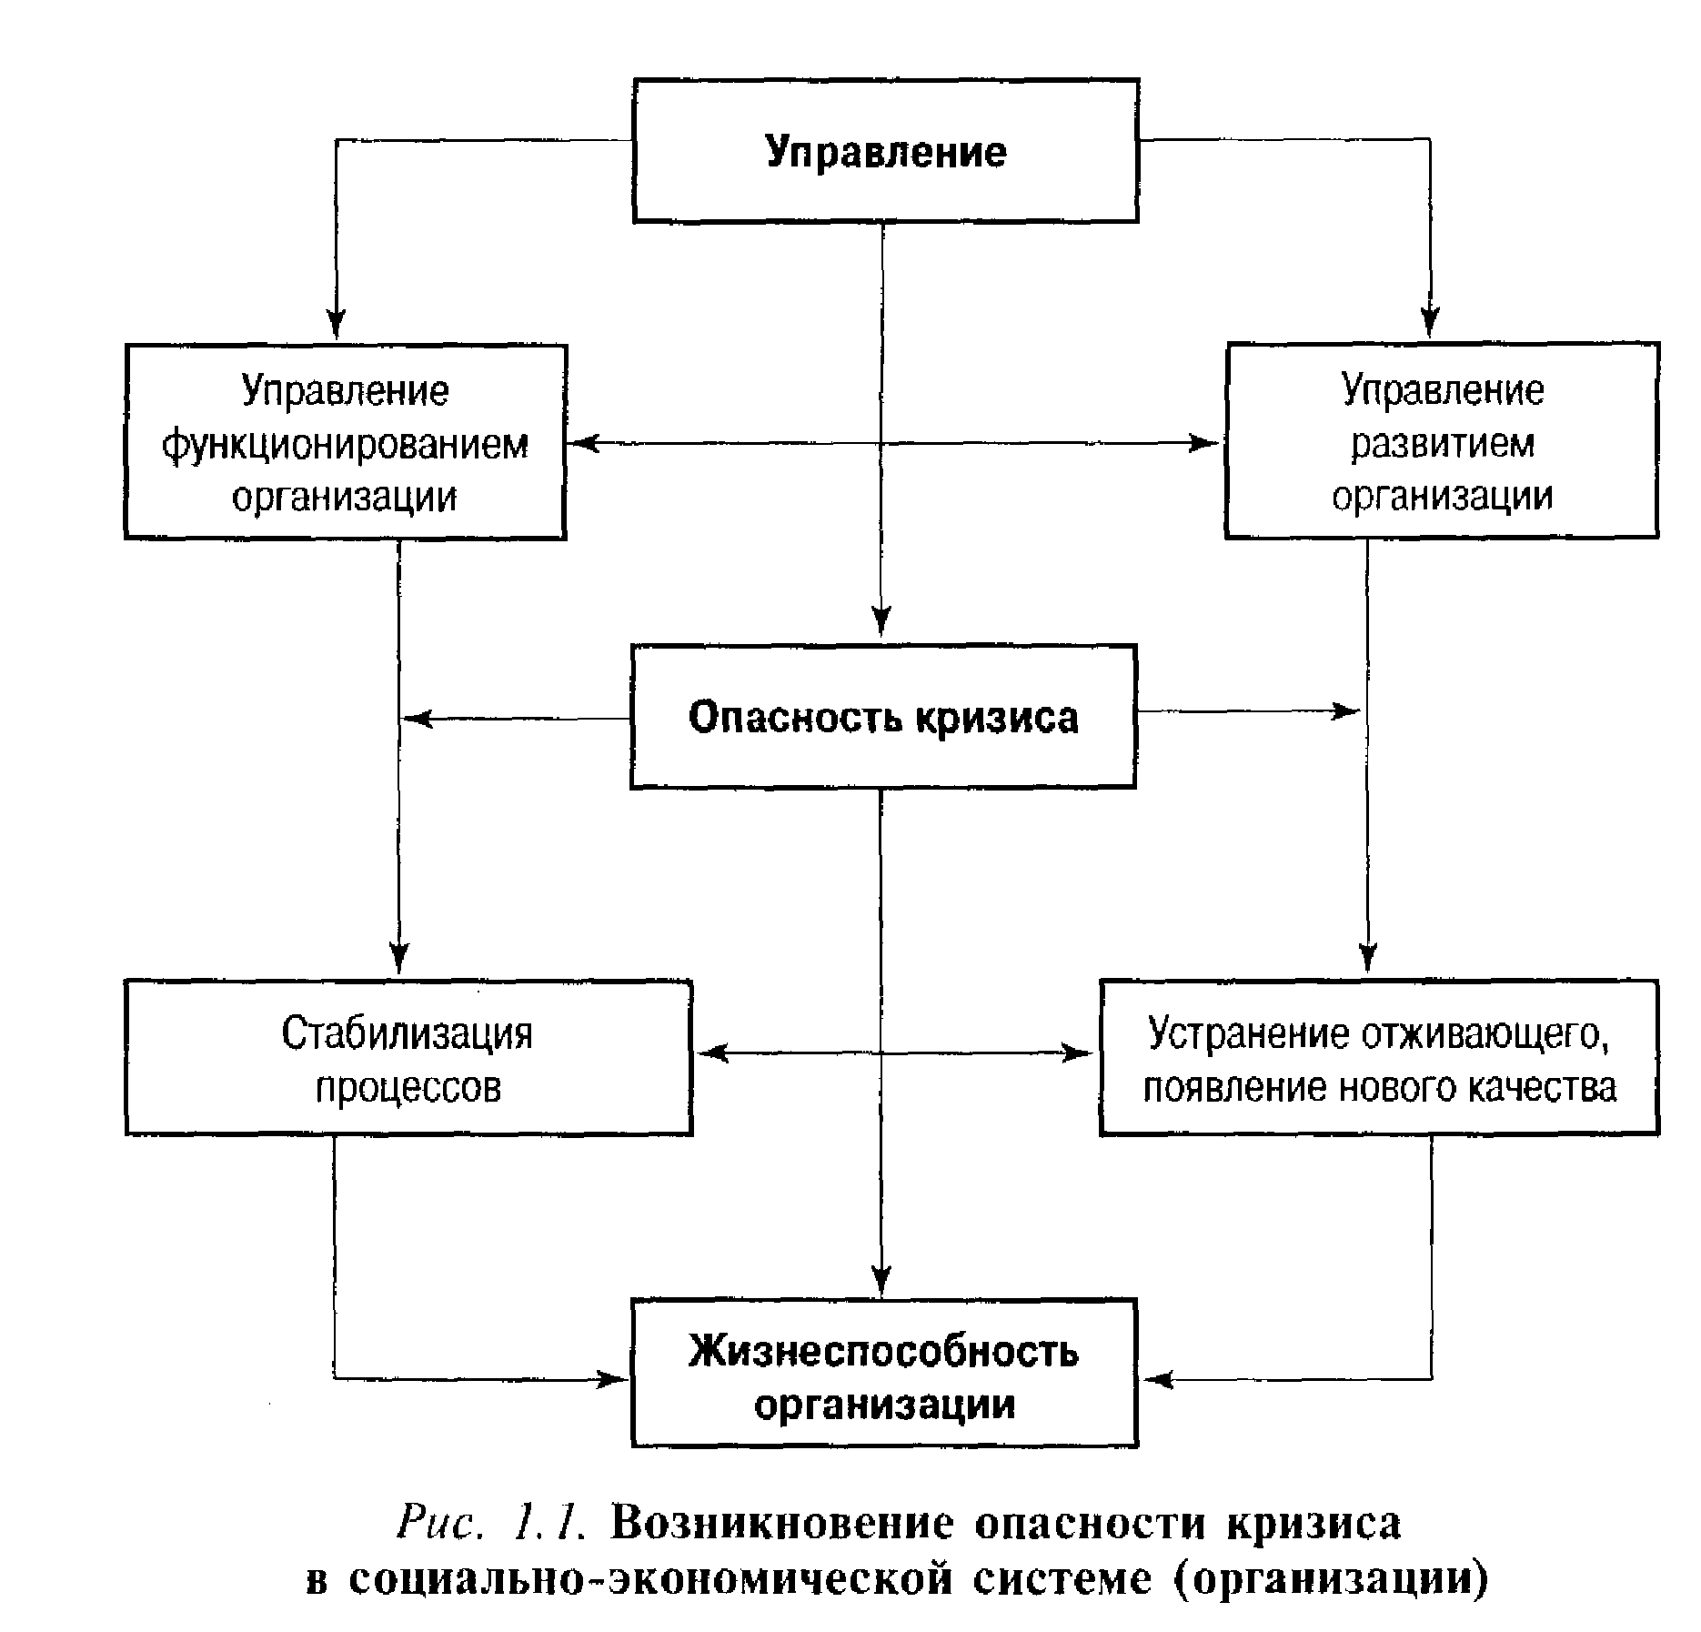

Приложение №4

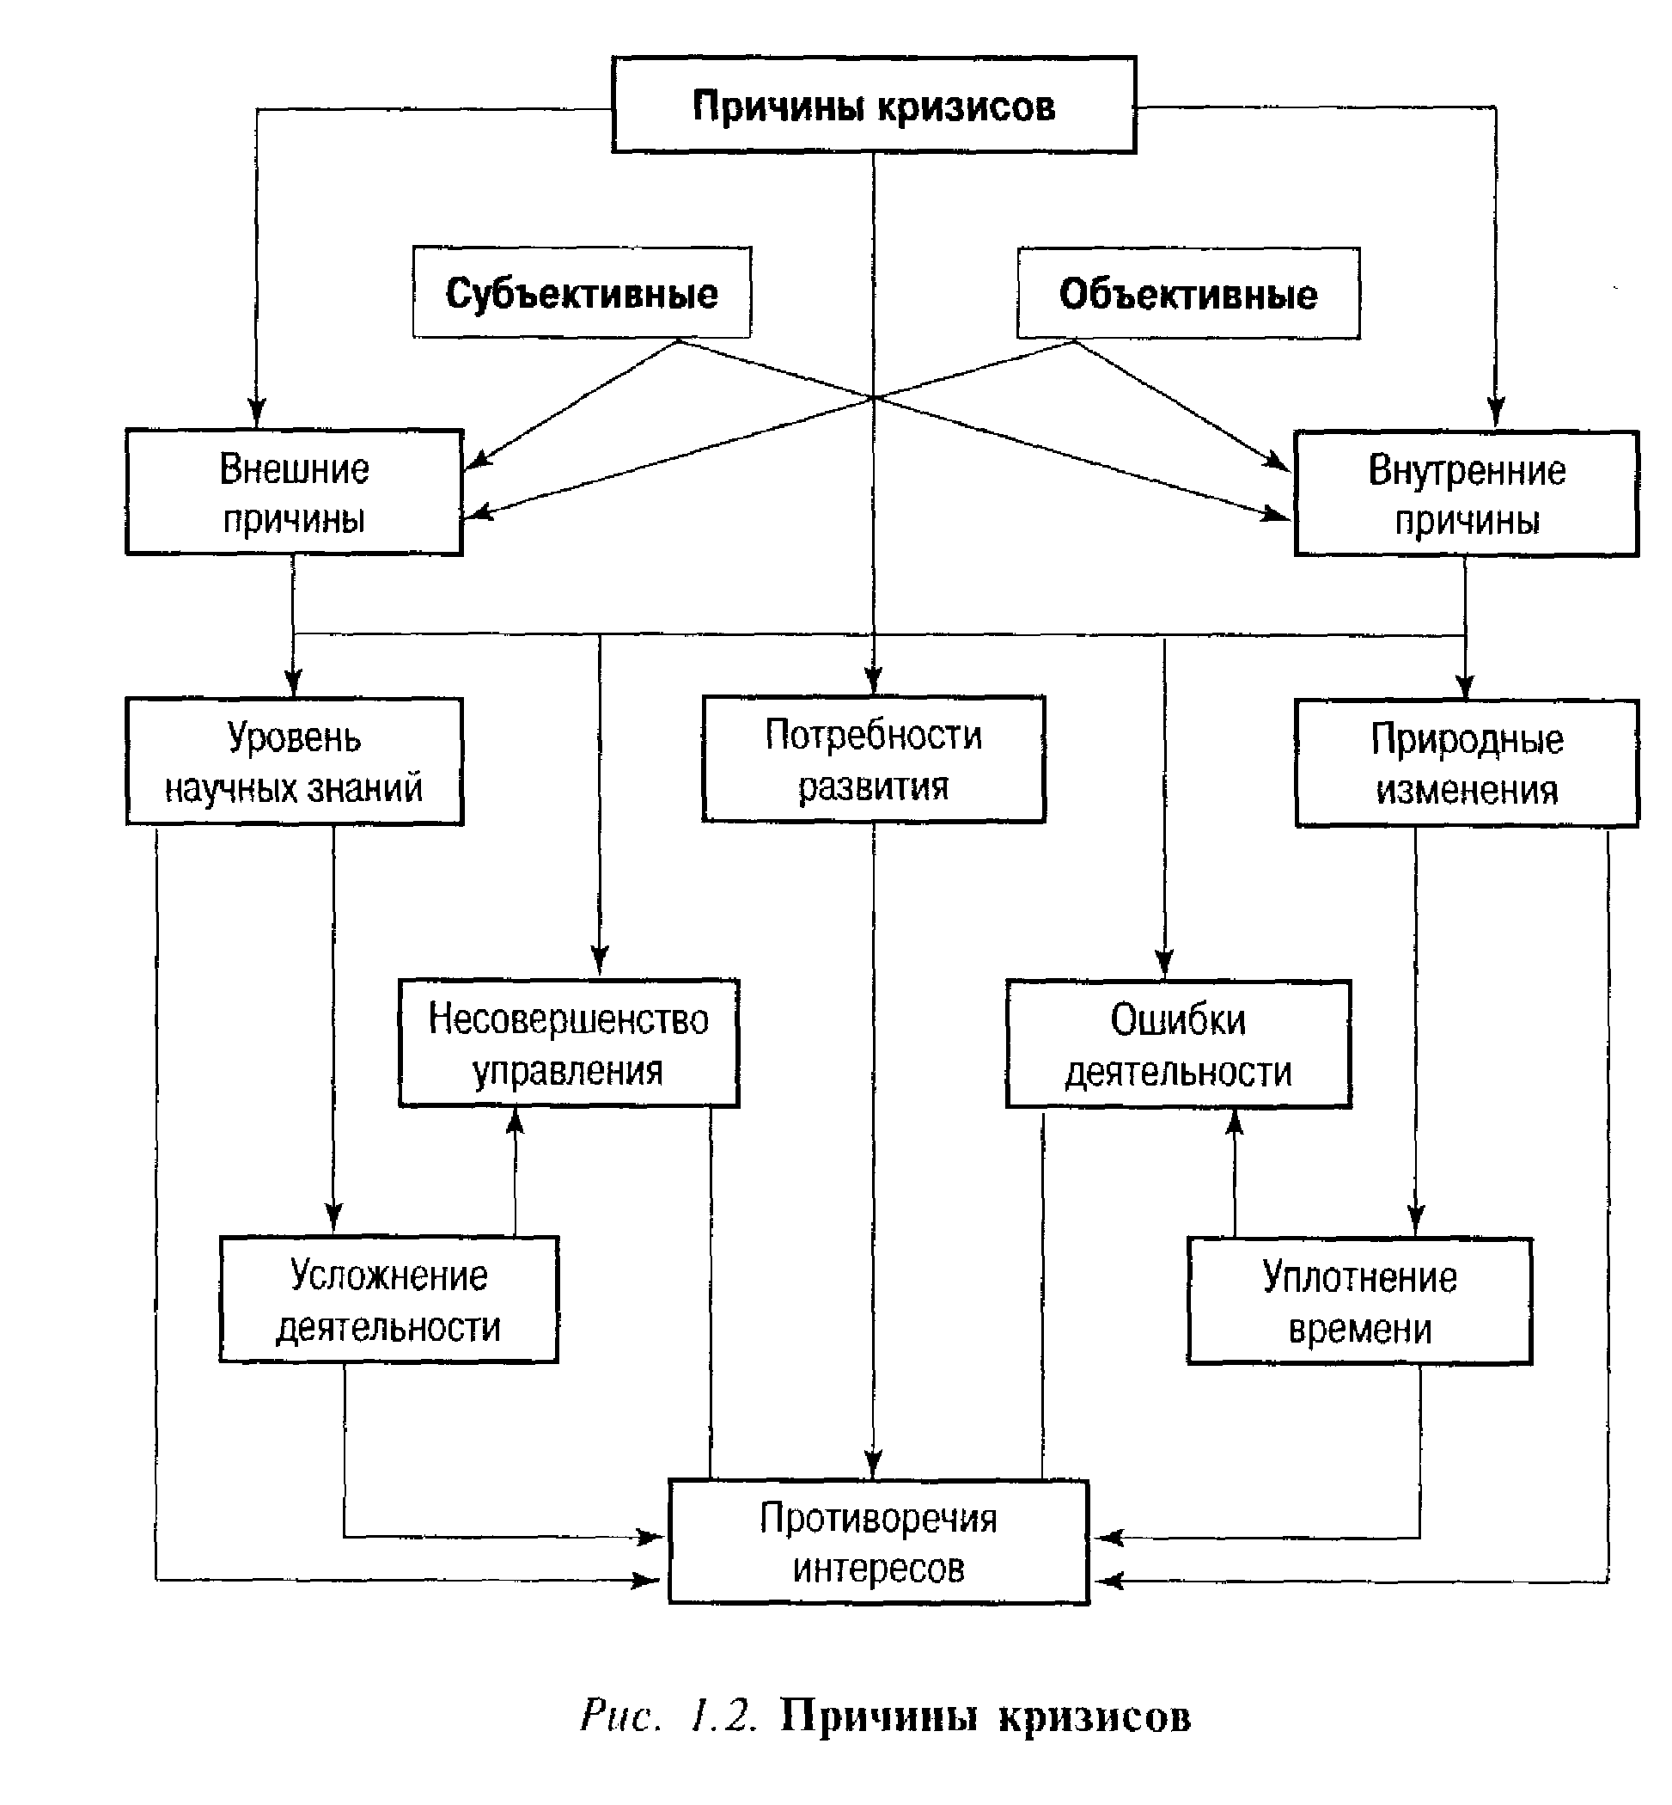

Приложение №5

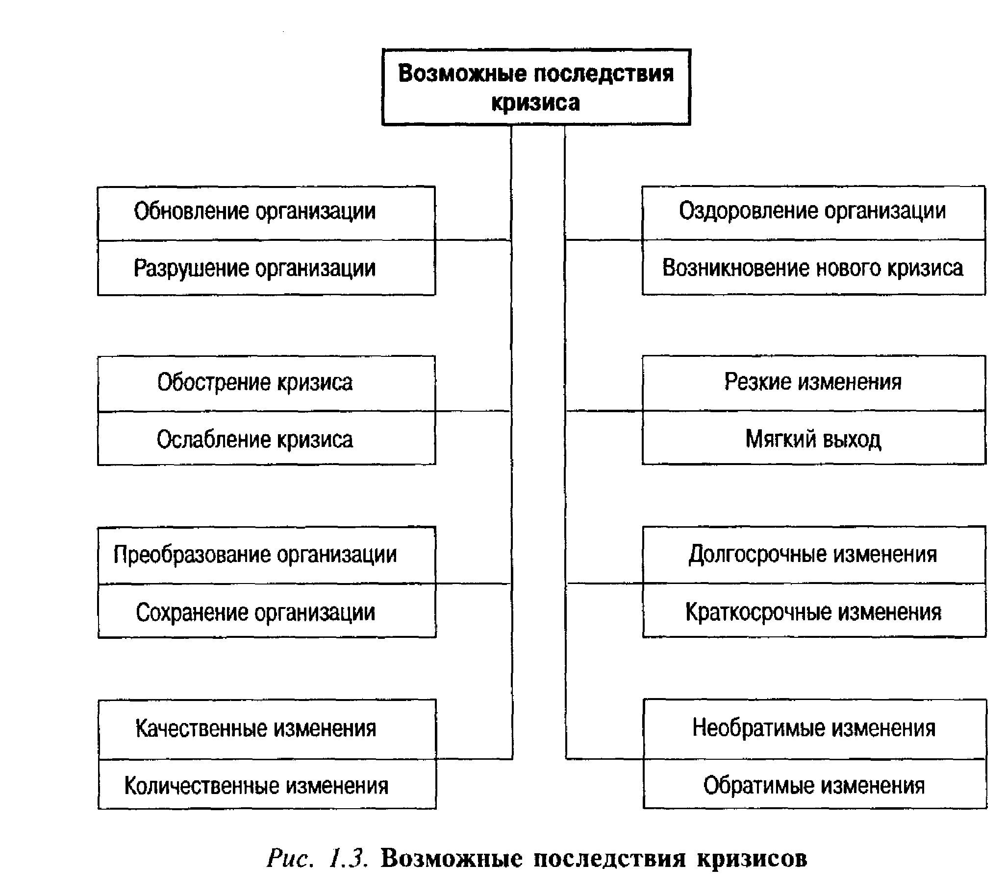

Приложение №6



